２０２３年８月４日 14時

Setouchi Vélo 協議会事務局
国土交通省中国地方整備局
国土交通省四国地方整備局
報道関係者各位 本州四国連絡高速道路株式会社

「Setouchi Vélo いの町ミーティング」等開催について
（現地取材のご案内）

このたび、市町村へSetouchi Vélo協議会の参加を広く促し、Setouchi Vélo協議会の活動を構成団体が所轄する地域の市町村で行うことにより、協議会の活動の幅を広げ情報発信の機会を創出するとともに、市町村の自転車活用推進計画策定の促進等、瀬戸内及びその周辺地域のサイクリング推進エリア化を図ることを目的として、「Setouchi Vélo いの町ミーティング」等を開催する運びとなりました。

〇 開催日時 2023年8月23日（水）
1.「Setouchi Vélo トライアルライド」 12時30分～15時00分
2.「Setouchi Vélo いの町ミーティング」 15時30分～17時00分

〇 開催場所 1.「Setouchi Vélo トライアルライド」
亀の井ホテル高知～土佐和紙工芸村くらうど（写真撮影）～
名越屋沈下橋（写真撮影）～亀の井ホテル高知
2.「Setouchi Vélo いの町ミーティング」
亀の井ホテル高知 1F 会議室
〒781-2128 高知県吾川郡いの町波川1569

○ 実施内容 1.「Setouchi Vélo トライアルライド」 別紙1
2.「Setouchi Vélo いの町ミーティング」 別紙2

※「Setouchi Vélo トライアルライド」は「土佐和紙工芸村くらうど」及び「名越屋沈下橋」のみ撮影可能です。
「Setouchi Vélo いの町ミーティング」はマスコミフルオープンで実施いたします。なお、会議終了後に、質疑応答の対応をさせていただきます。

※取材申込みは、別紙3「現地取材申込書」にて承ります。

<Setouchi Vélo協議会とは>
瀬戸内地域及びその周辺地域（以下「瀬戸内地域等」という。）を、環境に配慮し安全で快適な、世界にも認められる「サイクリングの推進エリア」に育てることにより、瀬戸内地域等のブランド価値の向上を図り、持続的な地域振興を実現することを目的として、2022年10月29日に地方自治体、国、経済連合会等で構成する「Setouchi Vélo 協議会」が設立されました。
※ Véloとはフランス語で自転車を意味する

構成団体 兵庫県、岡山県、広島県、山口県、徳島県、香川県、愛媛県、高知県、近畿地方整備局、
（順不同） 中国地方整備局、四国地方整備局、近畿運輸局、神戸運輸監理部、中国運輸局、
四国運輸局、中国経済連合会、四国経済連合会、
一般社団法人せとうち観光推進機構、一般社団法人四国ツーリズム創造機構、
本州四国連絡高速道路株式会社



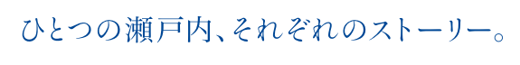

〇 Setouchi Vélo ホームページアドレス： https://setouchivelo.jp/

同時発表  (資料配布) | 兵庫県政記者クラブ、徳島県政記者クラブ、岡山県政記者クラブ、香川県政記者クラブ、  高知県政記者クラブ、広島県政記者クラブ、愛媛番町記者クラブ、山口県政記者クラブ、  山口県政記者会、山口県政滝町記者クラブ、合同庁舎記者クラブ、中国地方建設記者クラブ、高松経済記者クラブ
問い合わせ先  (マスコミ専用) | 本州四国連絡高速道路株式会社  総務部 広報課 ℡．078-291-1023（直通） 土日及び祝日を除く9:00～17:30

別紙1
＜Setouchi Vélo トライアルライド コース等詳細＞
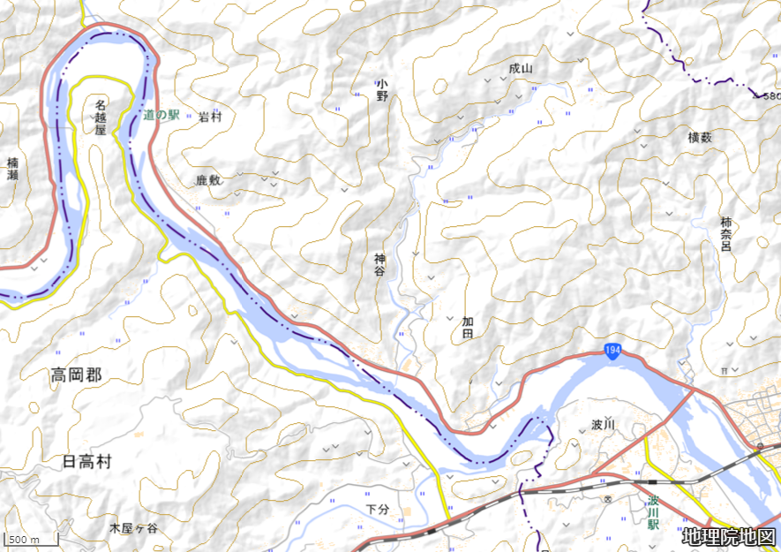
③名越屋沈下橋
③
②土佐和紙工芸村
くらうど

②
①・④亀の井ホテル高知

①・④
往路： ／ 復路：
●コース
①亀の井ホテル高知～②土佐和紙工芸村くらうど
～③名越屋沈下橋～④亀の井ホテル高知 （全長 約20km）
※②、③では集合写真を撮影します。
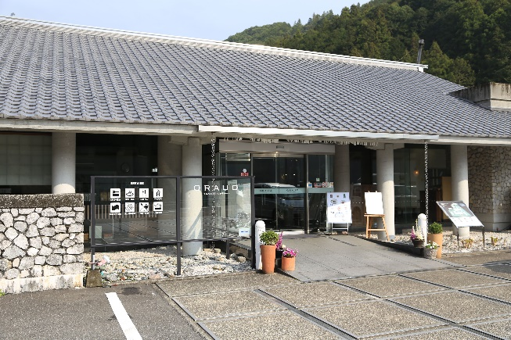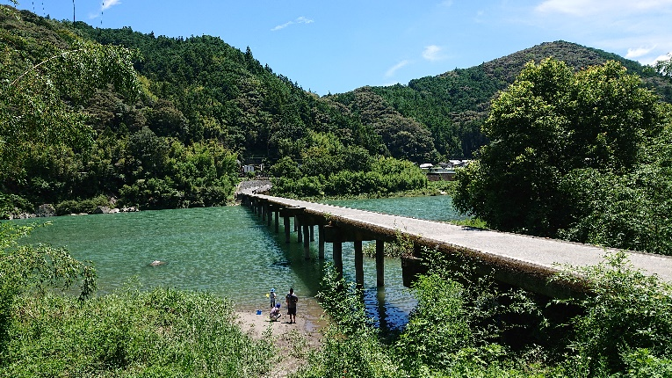
土佐和紙工芸村くらうど 名越屋沈下橋
【報道関係者のみなさま】
12:00～12:20 報道関係受付 ※集合場所：亀の井ホテル高知
13:10～ 事務局が準備するマイクロバス（いの町）にて「土佐和紙工芸村くらうど」→
「名越屋沈下橋」→「亀の井ホテル高知」へ移動
※「土佐和紙工芸村くらうど」及び「名越屋沈下橋」のみ撮影可能です。

別紙2
＜Setouchi Vélo いの町ミーティング＞

●Setouchi Vélo いの町ミーティング

日時：2023年8月23日（水）15:30～17:00
場所：「亀の井ホテル高知」 １F 会議室
15:00～ 報道関係受付
15:25～ ※ミーティング出席者着席後、冒頭カメラ取り
15:30～17:00 ミーティング
・開会
・挨拶（開催地代表） いの町長 池田 牧子
（事務局代表） 本州四国連絡高速道路株式会社 取締役常務執行役員 森田 真弘
・基調講演 前 国土交通省 自転車活用推進本部事務局次長
（現 内閣官房 新しい資本主義実現本部事務局参事官）
金籠 史彦
・開催地発表 高知県（文化生活スポーツ部スポーツ課）
・安全講話 （株）オージーケーカブト 柿山 昌範
・パネルディスカッション
・閉会

別紙3
取材申込
FAX送信用紙

FAX．０７８－２９１－１３６３
送信先．本州四国連絡高速道路株式会社 総務部 広報課あて
TEL．０７８－２９１－１０２３（マスコミ専用）

現地取材申込書
（「Setouchi Vélo トライアルライド」、「Setouchi Vélo いの町ミーティング」）

御 社 名
(報道機関名)
取材担当
代 表 者
連 絡 先
(携帯電話)
取材人数等 | 【Setouchi Vélo トライアルライド】  人数 人  ＴＶカメラ 台、スチールカメラ 台
取材人数等 | 【Setouchi Vélo いの町ミーティング】  人数 人  ＴＶカメラ 台、スチールカメラ 台

※取材申込は、８月２１日（月）12時までに、本状をFAX及び電話連絡をお願いいたします。
※報道関係とわかる腕章等を着用ください。

【Setouchi Vélo トライアルライド】
日 時 2023年8月23日（水） 12時30分～15時00分
（12時～12時20分の間に、受付［会議室入口］へお越しください。）
集合場所 「亀の井ホテル高知」 １Ｆ 会議室入口
〒781-2128 高知県吾川郡いの町波川1569
※集合後、マイクロバス（事務局手配）にて撮影ポイントまで移動

【Setouchi Vélo いの町ミーティング】
日 時 2023年8月23日（水） 15時30分～17時00分
（15時～15時20分の間に、受付［会議室入口］へお越しください。）
会 場 「亀の井ホテル高知」 １Ｆ 会議室
〒781-2128 高知県吾川郡いの町波川1569

